2016年河北省初中毕业生升学文化课考试
语文试卷
第一部分 （1-4题 20分）
1．在下列横线上填写出相应的句子。（8分）
（1） ，又恐琼楼玉宇， 。（苏轼《水调歌头》）
（2）春蚕到死丝方尽， 。 ，夜吟应觉月光寒。 （李商隐《无题》）
（3）《陋室铭》中写交往之雅的句子是：____，____。
（4）《醉翁亭记》中描写春夏景色的句子是： ， 。
2．根据注音写出相应的词语，给加着重号的词语注音。（4分）
（1）今天的天气预报 （bō sòng）完了。
（2）人们载歌载舞，____（huān dù）新春佳节。
（3）这对双胞胎姊妹，模样（ ）相似，让人难以辨识。
（4）对学习困难的学生，我们应给予（ ）更多的帮助。
3．下面文段中，第②③两句各有一处语病，请提出修改意见。（4分）
①语文学习既包括读写听说能力的培养，又包括精神的充实、情感的完善与人格的提升，其最终目的是要全面提高语文素养。②在这里，教科书只是给你们搭建了一种资源，一个平台。③你们不必受此局限，而应尽可能将教科书与社会生活中的语文学习资源整合起来，在更广阔的范固内运用语文、学习语文、享受语文。④这样，你们的语文水平就会在潜移默化中得到提高。
（1）第②句修改意见：____
（2）第③句修改意见：____
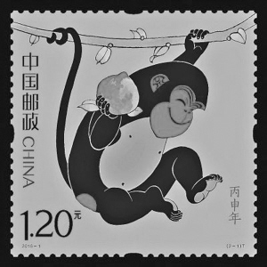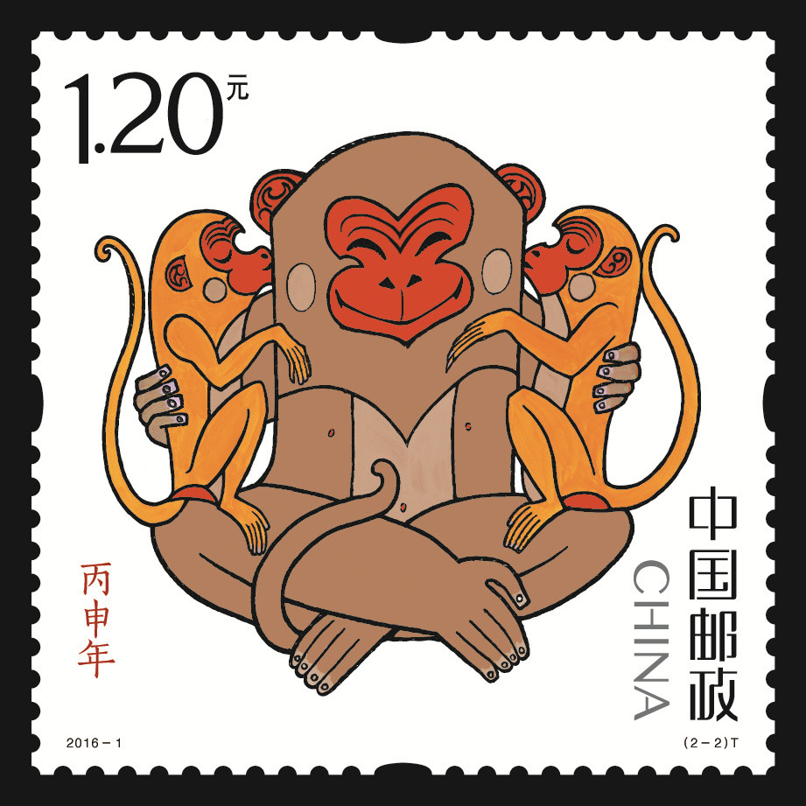

4．下面的两枚猴票图样，你喜欢哪一枚？请结合票面内容和链接材料说明理由。（4分）
【链接材料】1980年，黄永玉设计了我国第一枚生肖邮票——猴票。时隔36年，黄永玉再次执笔，为丙申猴年设计了两枚猴票：左边这枚寓意为“捧桃献瑞”，右边这枚寓意为“合家欢乐”。
第二部分（5-21题 50分）[来源:学科网ZXXK]
一、阅读下面这首诗，回答5-6题。（5分）
蒹葭
蒹葭苍苍，白露为霜。所谓伊人，在水一方。
溯洄从之，道阻且长。溯游从之，宛在水中央。
蒹葭萋萋，白露未晞。所谓伊人，在水之湄。
溯洄从之，道阻且跻。溯游从之，宛在水中坻。
蒹葭采采，白露未已。所谓伊人，在水之溪。
溯洄从之，道阻且右。溯游从之，宛在水中址。
5．请解释这首诗中画线的句子。（2分）
6．下列对这首诗的理解和分析，不正确的项是（3分）………………………………【 】
A．这首诗每章开头两句写景，渲染了萧瑟冷落的气氛，烘托出主人公凄婉惆怅的心情。
B．这首诗三次运用“宛”字，给人以迷迷茫茫、若隐若现的感觉。
C．这首诗运用重章叠句的形式反复咏唱，表达了缠绵无尽的情感，委婉动人。
D．这首诗表现了主人公对意中人执着追寻的精神以及可望而不可即的绝望情绪。
二、阅读下面的文言文，回答7-11题。（15分）
邵民瞻为东坡买一宅，为钱五百缗，东坡倾囊仅能偿之。卜吉日入新第，既得日矣。夜与邵步月，偶至一村落，闻妇人哭声极哀，东坡徒倚听之，曰：“异哉，何其悲也！岂有大难割之爱，触于其心欤？吾将问之。”遂与邵推扉而入，则一老妪，见东坡，泣自若。东坡问妪何为哀伤至是。妪曰：“吾家有一居，相传百年，保守不敢动，以至于我，而吾子不肖，遂举以售诸人。吾今日迁徒来此百年旧居一旦诀别宁不痛心此吾之所以泣也。”东坡亦为怆然。问其故居所在，则东坡以五百缗所得者也。东坡因再三慰抚，徐谓之曰：“妪之旧居，乃吾所售也。不必深悲，今当以是屋还妪。”即命取屋券，对妪焚之。呼其子，命翌日迎母还旧第，竟不索其直。邵民瞻：人名。②东坡：苏轼的号。③五百缗：五百贯钱。④倾囊：尽出其所有。偿：偿还。⑥卜：选择。⑦第：按一定等级建造的大宅院。⑧得日：过了几天。徙倚：走过去斜带着。⑩何其：多么。老妪老妇。自若：依然如故。不肖：不成材。诸：相当于“之于”。决别：分别。宁：难道。徐：慢慢地。售：这里是“买”的意思。券：契据。翌日：次日。索：求取。直：通“值”，价钱。
7．解释下列句子中加着重号的词语。（4分）
（1）闻妇人哭声极哀 闻：_ ___
（2）东坡亦为怆然 怆然____
（3）即命取屋券，对妪焚之 即：_ _______
（4）竟不索其直 竟：_ _______
8．用“／”给下面的句子断句。（标四处）（2分）
吾今日迁徒来此百年旧居一旦诀别宁不病心此吾之所以泣也。
9．把下列句子翻译成现代汉语。（4分）
（1）东坡问妪何为哀伤至是。

（2）则东坡以五百缗所得者也。

10．请用一句话概括选文所叙写的故事。（3分）
11．从“夜与邵步月”这句话，你会联想到《记承天寺夜游》一文中的哪个情境？（2分）
三、阅读下面的文字，回答12-14题。（7分）
姓氏的产生与发展
中国的姓氏，一般认为产生于母系氏族社会。那时的人们按母系血缘分成若干氏族，每个氏族都以图腾或居住地形成相互区剐的族号，这个族号就是‘姓”《说文解字》云：“姓，人所生也。古之神圣，母感天而生子，故称天子。从女从生。”“感天而生”就是知母而不知父的意思。如传说中的商族祖先契，是其母简狄吞玄鸟之卵有孕而生；周族祖先后稷，是其母姜塬踩了天帝的脚印感孕而生。这都在一定程度上反映了母系社会的婚姻状况。传说中的远古帝王，他们的姓都带女字旁，如炎帝姜姓，黄帝姬姓，虞舜姚姓等。“氏”的产生比“姓”要晚一些，这是因为同一母系血统的氏族子孙繁衍，同一母族分为若干支族迁往不同的地万居住和生活，每一支族都要有一个区别于其他支族的称号，这个称号就是“氏”。一个氏族分成多少个支族，就有多少个氏。因此可以说，姓代表母系血统，氏代表氏族分支：姓是不变的，氏是可变的；姓区别血统，氏区别子孙。这就是姓与氏最初的根本区别。
进入夏、商、周三代，姓氏除了保留原有的区别外，其功能又有了新的变化。特别是氏，都是由统治者赐封而得来的，这时的氏已经是贵族地位的标志。贵者有氏，贱者无氏。这时的贵族都是男子，所以男子有氏。如果他的封邑、官职或居住地发生变化，他的氏也就跟着变化。如商鞅原为卫国公族，可称“卫鞋”；后来他被封于商，故又称“商鞅”。这就是史书上所说的“男子称氏以别贵贱”。至于女子，她们在家只能按孟、仲、叔、季等排行相称。另外，夏、商、周三代，严格实行“同姓不婚”的制度，因此，女子在出嫁时都要用姓标明血统，而在姓之前冠以孟、仲、叔、季等排行。女子出嫁后，可以在自己的姓前冠以出嫁前的本国国名；如果所嫁之人为国君，则也可以在自己的姓前冠以所嫁国的国名。周代的晋鲁两固不能通婚，因为都姓姬；但秦晋两国却可以世代通婚，因为秦国姓嬴，成语“秦晋之好’因此成为婚姻的代用词。这就是史书所说的“女子称姓以别婚姻”。
大约在泰汉时代，姓与氏混合为一。这表明在进入封建的大一统社会以后，姓与氏已经没有区别了。
12．“传说中的远古帝王，他们的姓都带女字旁”，这说明了什么？（2分）
[来源:Zxxk.Com]
13．结合选文内容，说说“秦晋之好”能够成为婚姻代用词的原因。（2分）
14．选文是如何按照时间顺序来介绍“姓氏的产生与发展”的？请简要说明。（3分）[来源:学.科.网]
四、阅读下面的文字，回答15-17题。（9分）
读网，更要读书
①这是一个网络时代，读网已经成了很多人的习惯。网络固然给生活带来种种方便与趣味，然而，如果将大量的时间倾注在虚拟空间，内心反而容易浮躁不安，难以沉静。
②与眼花缭乱的社交网络相比，读书不仅能够使人远离纷扰的环境，保持内一心的沉静，而且可以使人感受世界，体悟人生，获得启迪。
③因此，读网，更要读书。
④一谈起读书，我们总是抱怨太忙没时间，但偏偏又能挤出时间刷微博、看视频。读网是轻松的，可以一目十行，脑子里过一遍，不一定留下痕迹；读书是深沉的，要用心用脑去理解、体会、感悟。所以，不是时间不够用，而是我们不愿意把时间用在“费脑子”的事情上。
⑤拒绝喧嚣的社交网络，腾出更多的时间读书，是需要勇气的。去年，“网红”埃森娜在YouTube上发布了最后一条视频《为什么我要放弃社交媒体》，并彻底删除了自己的账号以及275万个订阅者。为什么这么做？埃森娜认为，社交媒体是不真实的，制作出的形象、编辑过的生活，虽然能获得关注，但也丧失了真正的自我。
⑥我们生活在这个被屏幕统治的时代，时空被网络割裂，“碎片化”成为生活常态。诚然，从网络获取信息很重要，彻底逃离网络几乎不可能。但是，面对网络，我们可以做出有益的选择。让我们放弃那些八卦消息和无聊视频，把更多的时间留给读书吧！
15．选文是针对什么现象提出中心论点的？（3分）
16．从选文内容看，埃森娜为什么要放弃社交媒体？（3分）
17．对选文的结构划分正确的一项是（3分）
A．①②/③/④⑤⑥ B．①②③/④⑤/⑥ C.①②/③④⑤/⑥ D.①/②③④/⑤⑥
五、阅读下面的文字，回答18-21题。（14分）
①整整的三年，他凑足了一百块钱！
②他不能再等了。原来的计划是买辆最完全最新式最可心的车，现在只好接着一百块钱说了。不能再等；万一出点什么事再丢失几块呢？恰巧有辆刚打好的车（定做而没钱取货的）跟他所期望的车差不甚多；本来值一百多，可是因为定钱放弃了，车铺愿意少要一点。祥子的脸通红，手哆嗦着，拍出九十六块钱来：“我要这辆车！”铺主打算挤到个整数，说了不知多少话，把他的车拉出去又拉进来，支开棚子，又放下，按按喇叭，每一个动作部伴着一大串最好的形容词；最后还在钢轮条上踢了两脚，“听听声儿吧，铃铛似的！拉去吧，你就是把车拉碎了，要是钢条软了一根，你拿回来，把它摔在我脸上！一百块，少一分咱们吹！”祥子把钱又教了一遍“我要这辆车，九十六！”铺主知道是遇见一个心眼的人，看看钱，看看祥子，叹了口气：“交个朋友，车算你的了；保六个月：除非你把大箱碰碎，我都白给修理；保单，拿着！”
③祥子的手哆嗦得更厉害了，揣起保单，拉起车，几乎要哭出来。拉到个僻静的地方，细细端详自己的车，在漆板上试着照照自己的脸！越看越可爱，就是那不尽合自己的理想的地方也都可以原谅了，因为已经是自己的车了。把车看得似乎暂时可以休息会儿了，他坐在了水簸萁的新脚垫儿上，看着车把上的发亮的黄铜喇叭。他忽然想起来，今年是二十二岁。因为父母死得早，他忘了生日是在哪一天。自从到城里来，他没过一次生日。好吧，今天买上了新车，就算是生日吧，人的也是车的，好记，而且车既是自己的心血，简直没什么不可以把人与车算在一块的地方。怎样过这个“双寿”呢？祥子有主意：头一个买卖必须拉个穿得体面的人。最好是拉到前门，其次是东安市场。拉到了，应当在最好的饭摊上吃顿饭，如热烧饼夹爆羊肉之类的东西。吃完，有好买卖呢就再拉一两个；没有呢，就收车；这是生日！
⑤自从有了这辆车，他的生活过得越来越起劲了。拉包月也好，拉散座也好，他天天用不着为“车份儿”着急，拉多少钱全是自己的。心里舒服，买卖也就更顺心。拉了半年，他的希望更大了：照这样下去，干上二年，至多二年，他就又可以买辆车，一辆，两辆……他也可以开车厂子了！
⑥可是，希望多半落空，祥子的也非例外。 （选文略有改动）
18．祥子为什么把买上新车的日子当成自己的生日？（3分）
19．揣摩下列语句，回答括号里的问题。（4分）
（1）整整的三年，他凑足了一百块钱！（对加着重号词语进行赏析。）
（2）祥子的手哆嗦得更厉害了，揣起保单，拉起车，几乎要哭出来。
（加着重号词语表现了祥子怎样的心理？）
20．从选文第⑤段内容看，祥子是怎样的一个人？（3分）
21．结合全书内容，说说祥子的“希望”是怎样一步步落空的。（4分）

第三部分 （22题50分）
22．作文。（50分）[来源:学科网ZXXK]
请以“不可怕”为话题，写一篇文章。
要求：①题目白拟；②有真情实感；③文体不限；④小少于600字（写成诗歌小少于30行）；⑤文章中不要山现真实的地名、校名和人名。

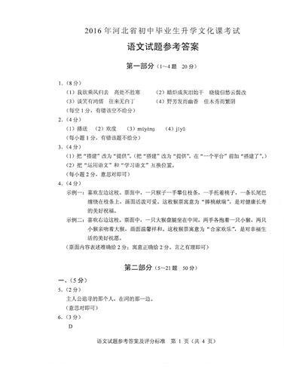
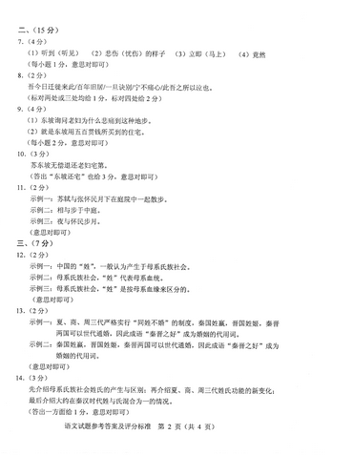[来源:Z+xx+k.Com]
